博兴县人民医院摄影作品

图片一：确认过眼神 摄影：胡金星

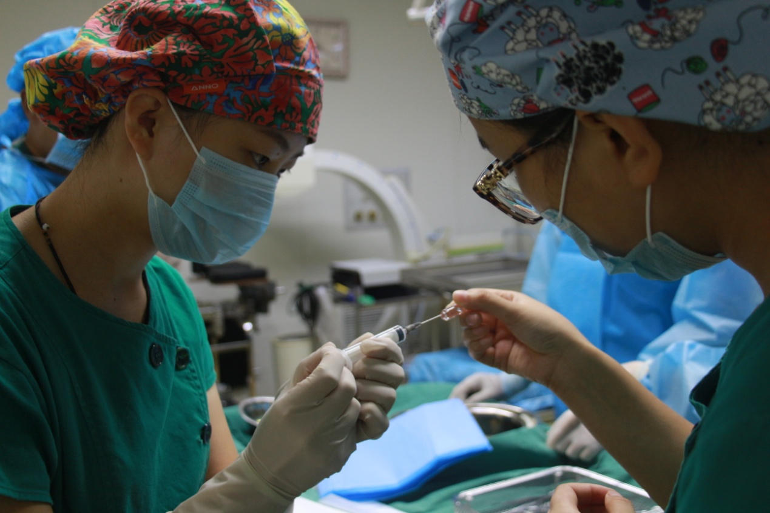

图片二：人文礼仪从新入职开始 摄影：杨永涛

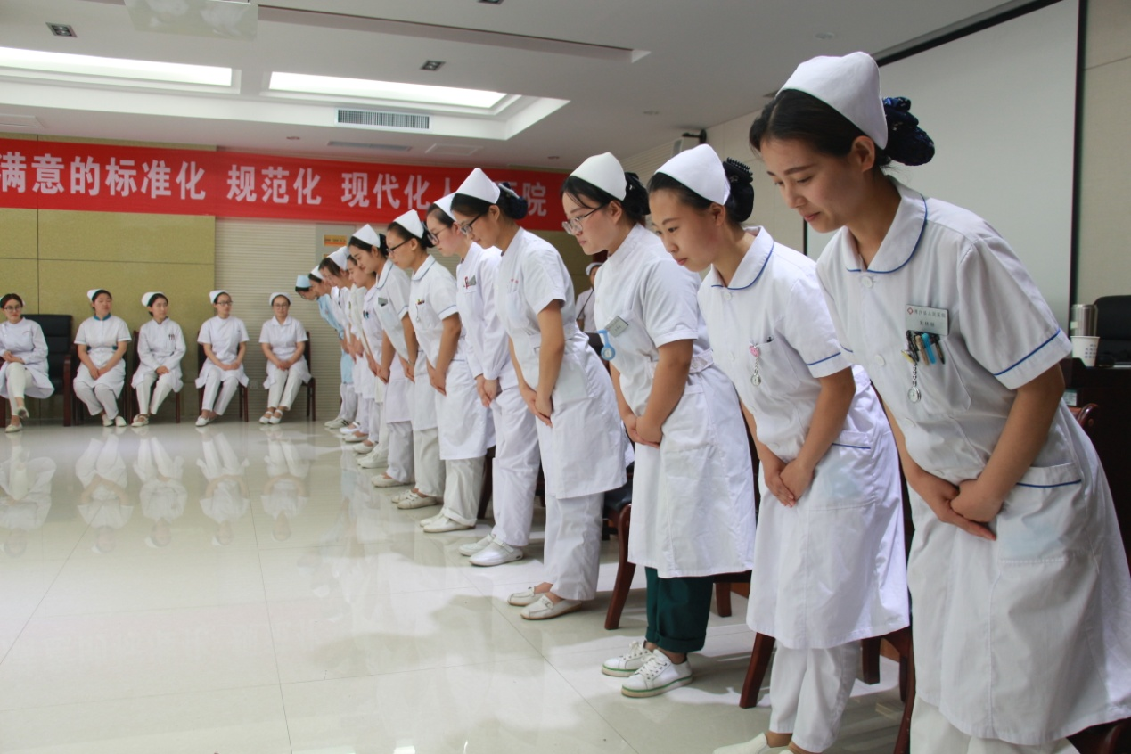

图片三：如何给巴掌宝宝置管？ 摄影：胡金星

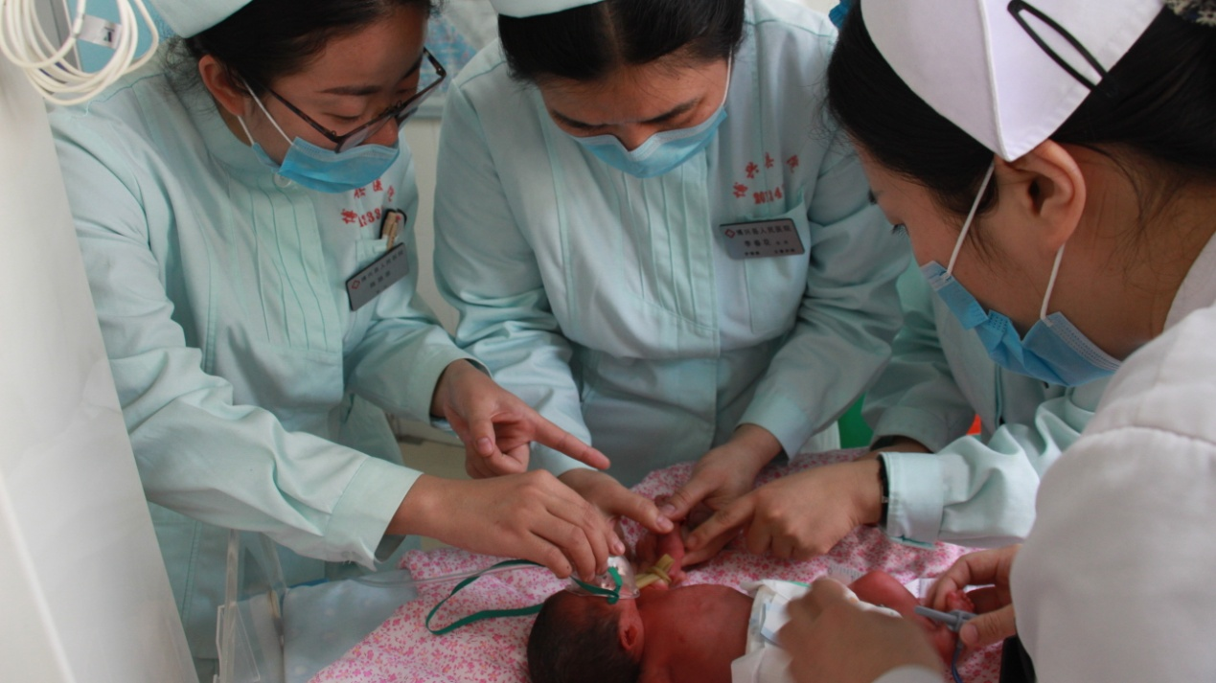

图片四：托起生命的光 摄影：郝静

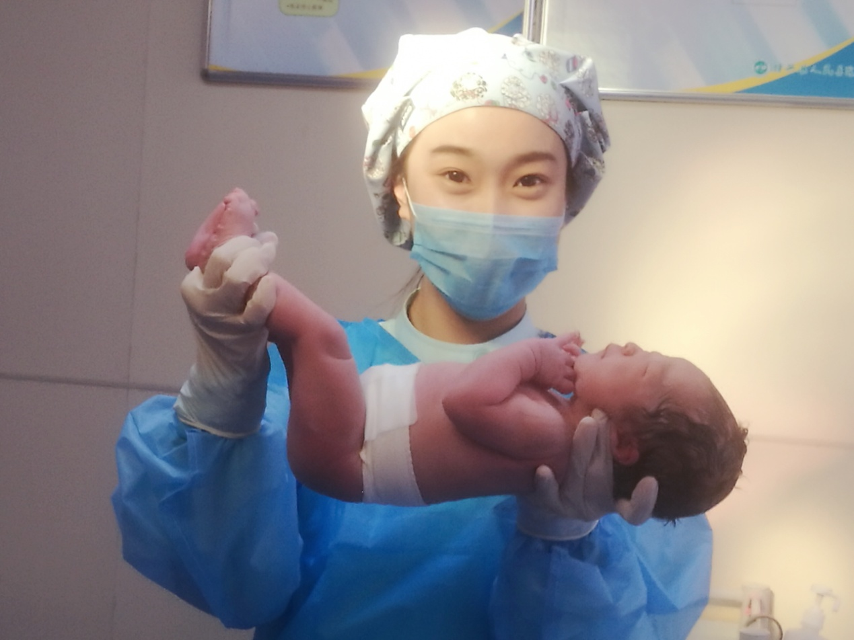

图片五：医院给的消暑饮料就是好喝 摄影：魏丽萍

